11.02.26 4 пара группа 5ОПИ-23 «Технологии обогащения полезных ископаемых». Преподаватель спец. дисциплин –Баева Т.Н.

Тема: «Узлы отсадочных машин и вспомогательное оборудование».

Литература: . 1. Гройсман С.И. Технология обогащения углей.- М.: Недра, 1987.- 360 с

2. Чантурия В.А. Техника и технология обогащения углей. Справочное руководство.- М.: Недра,1995.Стр.283-288.

Прочитать текст и выполнить задание

Задание: 1. Выполнить конспект в тетради
а) Воздушные камеры, назначение. Расположение воздушных камер относительно отсадочного решета. ( изобразить графически, описать)
б) Воздушные пульсаторы (роторный, клапанный), назначение (изобразить графически, описать).
в) Основные типы разгрузочных устройств (изобразить графически, описать).
2. Указать в конспекте расположение воздушных камер, вид пульсатора, тип разгрузочного устройства машин-ОМ-12, ОМ-8

Конструкции и типы отсадочных машин определяются сочетанием характерных технических и компоновочных признаков, среди которых первичным является способ возбуждения колебаний среды. Различают:
отсадочные машины с подвижным решетом, в которых относительное перемещение среды и разрыхляющее действие ее на рабочую постель достигается за счет колебательных (качательных) движений решета с находящимся на нем слоев обогащаемого материала. Традиционно этот тип машин применяют при обогащении вязких руд типа марганцевой, но в последние годы машины с подвижным решетом начинают применять в угольной промышленности для грубого обогащения крупных классов горной массы (механического удаления крупной породы перед обогащением);
отсадочные машины с неподвижным решетом, в которых колебательные движения среды создаются ее механическим перемещением.
По виду применяемого привода (возбудителя колебаний) отсадочные машины этой группы относятся к одному из следующих типов: поршневые; диафрагмовые; воздушно-пульсационные.
По взаимному пространственному расположению воздушной камеры и отсадочного решета воздушно-пульсационные машины подразделяют на:
машины с боковым расположением воздушного отделения (см. рис. 6.17), к которому относят отечественные отсадочные машины типов БОМ, ОМК, "Гипрококс", а также зарубежные "Вено-Пик" (Франция), "Ведаг" (Германия), "Нортон" (Великобритания), "Шкода" (Чехия и Словакия), ОДМ (Польша), "Мак-Нели" (США) и др.;
машины с подрешетным расположением воздушных камер, серийно выпускаемые и наиболее широко применяемые в отечественной практике: ОМП-18, ОМА-10, типоразмерный ряд ОМ (с 1988 г. — унифицированный ряд МО для углей и руд); зарубежные модели машин этого типа: "Такуб" (Япония), "Батак" (Германия), "Тема-250" (Польша), "Боко" (Нидерланды) и др.
В пределах каждого из названных конструктивных типов существуют дополнительные признаки, позволяющие подразделять машины:
по направлению движения слоя тяжелого продукта к разгрузке — прямоточные и противоточные;
по способу разгрузки тяжелых продуктов — машины с разгрузкой через искусственную постель, с механической (через щель) и комбинированной разгрузкой;
по числу ступеней, имеющих самостоятельную выгрузку тяжелого продукта — одно-, двух-, трех-, многоступенчатые (применяются редко).
Иногда пользуются технологическим признаком — числом выделяемых в машине продуктов: двух-, трехпродуктовая и т.д. отсадочная машина.
Кроме того, к технологическим признакам отсадочных машин относят их назначение: машины крупного класса ("крупного зерна"), машины мелкого класса ("мелкого зерна"), контрольные отсадочные машины, — чем обусловливается различие ряда конструктивных исполнений, геометрических пропорций и режимных параметров.
Описание конкретных типов наиболее широко применяемых отсадочных машин целесообразно рассматривать раздельно в зависимости от назначения, параметров и конструктивных особенностей их основных функциональных узлов, которые в различных типах отсадочных машин могут применяться в разных сочетаниях.
Отсадочное решето служит в отсадочной машине опорной плоскостью для слоя рабочей (в том числе искусственной) постели, направляющим аппаратом для восходящего потока воды и проницаемой перегородкой для разгрузки отдельных зерен высокой плотности или всего тяжелого продукта.
Отсадочное решето должно обладать высокими механическими качествами (жесткость, абразивная стойкость, незабиваемость), а также отвечать требованиям, непосредственно влияющим на технологию и гидродинамику процесса: достаточное живое сечение, оптимальный угол наклона, рациональная форма и размеры отверстий .
Угол наклона обусловливается крупностью обогащаемого угля, содержанием в нем тяжелых фракций и принятым способом их разгрузки. Установка решет с наклоном в сторону разгрузки (на всех ступенях при обогащении крупных классов и на породной ступени — при обогащении мелкого класса) способствует увеличению производительности машины, но при чрезмерной крутизне наклона увеличивается толщина слоя тяжелого продукта у разгрузочной щели и повышается вероятность засорения концентрата породными фракциями.

Форма отверстий отсадочного решета зависит от его конструктивного исполнения (рис. 6.25). Штампованные решета наиболее просты, отличаются повышенной жесткостью, но имеют относительно невысокое живое сечение (30—40%), больше подвержены забиванию крупными тяжелыми частицами, особенно при круглой форме отверстий. Наиболее часто штампованные решета (обычно с квадратными отверстиями) применяют в машинах с разгрузкой тяжелого продукта через искусственную постель.
Колосниковые решета имеют повышенное живое сечение (до 55%), меньше подвержены забиванию, особенно при трапециевидной форме поперечного сечения колосников. Возможно изготовление колосников из синтетических материалов или же из металла с покрытием их резиной (полиуретаном) для повышения абразивной и коррозионной устойчивости. Иногда применяют колосники фасонного профиля, которые при установке перпендикулярно к движению материала образуют направляющие каналы для ввода восходящей струи воды под углом в направлении транспортирования.
Размеры отверстий (щелей) отсадочных решет определяются крупностью обогащаемого угля и способом разгрузки тяжелого продукта (см. табл. 6.21): для крупных классов отверстия принимаются на 3—5 мм меньше нижнего предела крупности, для мелких — не более 6—8 мм при разгрузке через щель и примерно в 2 раза больше максимального размера зерна при разгрузке через искусственную постель.
Воздушные камеры или отделения (рис. 6.26) служат для периодического наполнения их сжатым воздухом с целью создания в решетном отделении восходящего потока воды. Суммарная вместимость воздушных камер рассчитана на вытеснение при каждом цикле такого объема воды, который достаточен для создания требуемой амплитуды колебаний в решетной части. Глубина перегородок, отделяющих воздушные камеры от проточной части, принимается достаточной, чтобы не допускать прорыва воздуха в подрешетное пространство. Для улучшения гидродинамики потоков перегородки в нижней части снабжаются каплеобразными обтекателями.

.
Для машин с боковым расположением воздушного отделения отношение ее ширины к ширине отсадочного решета должно быть возможно меньшим, не превышать 1:2,5, что необходимо для более равномерного распределения скоростей восходящего потока по ширине решета. С целью улучшения этого соотношения предлагались сдвоенные конструкции отсадочных машин с центральным расположением воздушных камер (например, ОДМ-18, Польша) или оснащение широкой решетной части двумя воздушными камерами, располагаемыми по периферии с обеих его сторон.
В отечественной практике для повышения равномерности режима пульсаций по площади решета применяют отсадочные машины с подрешетным расположением воздушных камер. Последние располагаются перпендикулярно к продольной оси машины под отсадочным решетом и имеют фасонное поперечное сечение, обеспечивающее наиболее благоприятную гидродинамику потоков (см. рис. 6.26).
Современные отсадочные машины типа МО оснащены воздушными камерами с односторонним направленным выходом потока. Проточная часть этих машин (зона прохождения потоков от воздушного отделения к отсадочному решету) сконструирована по оптимизационному принципу и обеспечивает высокую равномерность поля скоростей по площади решета.
Боковые воздушные камеры имеют преимущества перед подрешетными, требуя уменьшенного давления сжатого воздуха (следовательно, уменьшенного расхода энергии) благодаря меньшему перепаду средних уровней воды в воздушной камере и над отсадочным решетом.

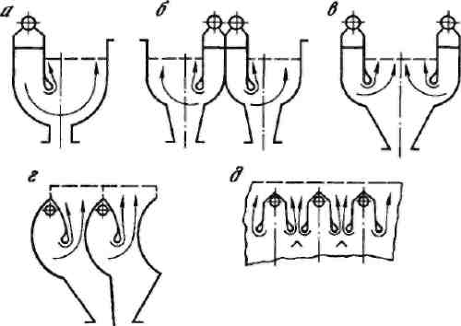
Рис. 6.26. Расположение воздушных камер относительно отсадочного решета
а — боковое одностороннее; б — центральное сдвоенное; в — двухсторонне боковое; г — подрешетное с односторонним выходом потока; д — подрешетное с двухсторонним выходом потока

Например, в сопоставимых условиях удельная энергоемкость обогащения углей крупностью 0,5—13 мм составляет, кВтч/т:
В отсадочной машине БОМ-М16 с боковым расположением
воздушной камеры 0,36
В отсадочной машине ОМ-12 с подрешетными камерами 0,60
Однако этот недостаток машин типа ОМ компенсируется экономически за счет снижения потерь угля с отходами, а также экономией производственной площади.
Корпус является не только соединяющей конструкцией для прочих элементов машины (решета, воздушных камер, приводов, разгрузочных устройств), но и имеет самостоятельное значение как технологическая емкость, проточная часть и сборник для вывода тяжелых продуктов.
В современных отсадочных машинах преобладают секционные конструкции корпуса, обеспечивающие унификацию отдельных секций (при определенном отличии головной и разгрузочной секций) и возможность создания автономных режимов пульсаций по отдельным участкам длины решета. Загрузочная часть корпуса должна обеспечивать удобное сочленение отсадочной машины с загрузочно-обесшламливающими или транспортными устройствами и максимально равномерную по ширине решета подачу исходного угля. Иногда в загрузочной части встраиваются вспомогательные приспособления для улавливания щепы и посторонних предметов. Ввод питания в отсадочную машину осуществляется ниже верхнего уровня рабочей постели, но на некоторой высоте от решета с тем, чтобы не нарушать успевший образоваться слой наиболее тяжелых и крупных кусков тяжелого продукта.
Нижняя часть корпуса может иметь два варианта исполнения. В отечественных машинах корпус заканчивается, как правило, пирамидальными сборниками тяжелых продуктов на каждой ступени, предусматривающими сочленение с транспортирующими устройствами (желобами к элеваторам). Зарубежные конструкции машин ("Мак-Нелли", "Нортон" и др.) имеют корпус, снабженный в нижней части продольными винтовыми конвейерами для сбора и выгрузки тяжелых продуктов (в том числе и непосредственно в башмак обезвоживающего элеватора). Это позволяет значительно уменьшить высоту машины и объем находящейся в ней воды, но вносит дополнительные сложности в эксплуатацию и ремонт оборудования.
Воздушные пульсаторы — одни из наиболее ответственных рабочих узлов отсадочной машины, от которых зависят режим пульсаций, возможность и диапазон его регулирования, экономичность использования сжатого воздуха.
Пульсатор с заданной периодичностью соединяет и разобщает воздушное отделение отсадочной машины поочередно с ресивером сжатого воздуха и атмосферой, вызывая восходящее и нисходящее движение воды в зоне отсадочного решета. Из многочисленных конструкций пульсаторов можно выделить четыре основных типа: возвратно-поступательные, вращающиеся, клапанные и пневматические струйные.
Возвратно-поступательные (поршневые) пульсаторы или золотники с эксцентриковым приводом были упразднены из-за недостаточного быстродействия, невозможности регулировать соотношение периодов впуска и выпуска воздуха и низкой эксплуатационной надежности.
Вращающиеся (роторные) пульсаторы лишены многих указанных недостатков. Создан и применяется целый ряд конструкций, принципиально различающихся между собой устройством ротора, каналов для впуска и выпуска воздуха (совмещенные и раздельные), способами регулирования периодов

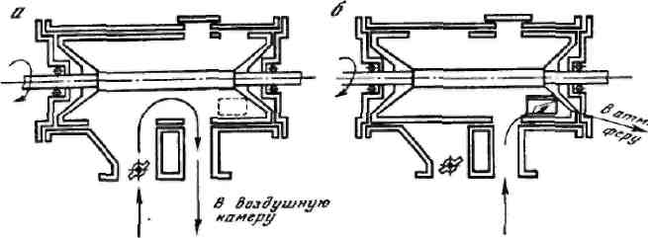
Из воздушной камеры
ffm Зоздузго-сдорнина

Рис 6.27. Схема роторного воздушного пульсатора отсадочных машин типа ОМ а — впуск; б — выпуск

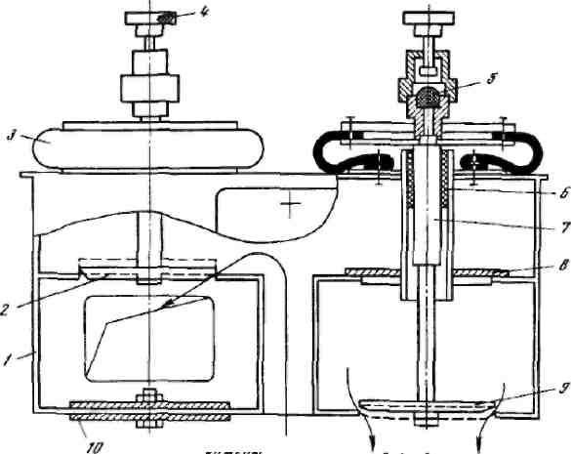
0 воздушную номеру

Рис. 6.28. Воздушный пульсатор клапанного типа
/ — корпус; 2 — клапан выпускной; 3 — пневмобаллон; 4 — установочный винт ограничителя; 5 — амортизатор; 6 — уплотнение; 7 — шток; 8.10 — заглушки; 9 — клапан выпускной
впуска, выпуска воздуха и пауз между ними, конструктивной сложностью, эксплуатационными качествами, диапазоном и четкостью регулирования параметров воздушного цикла. На рис. 6.27 показана схема действия роторного пульсатора, применявшегося на отсадочных машинах типа ОМ до их модернизации. Как большинство пульсаторов роторного типа, они не допускают регулирования частоты вращения и независимого изменения продолжительности впуска и выпуска воздуха.
Клапанные воздушные пульсаторы обеспечивают многофакторное регулирование воздушно-пульсационного режима отсадки при пониженных энерггоемкости и инерционности срабатывания. Пульсаторы, применяемые в отсадочных машинах параметрического ряда МО (рис. 6.28), имеют раздельные клапаны впуска и выпуска воздуха, автономно управляемые и приводимые в движение сжатым воздухом. Режим срабатывания клапанов задается системой автоматического управления, которая включает блок вынужденных колебаний и электропневматический клапан (рис. 6.29). Широкие возможности регули рования воздушного цикла и эксплуатационная надежность клапанных пульсаторов позволили применить их для условий обогащения углей и руд различной крупности.
Пневматический струйный привод отсадочных машин — принципиально новое решение в совершенствовании воздушных пульсаторов отсадочных машин. Он применяется преимущественно для обогащения мелких углей. Комплект привода включает: электронный блок управления, задающий режим колебаний; два электропневматических преобразователя, преобразующие электрический сигнал в пневматический и подающие управляющий воздух на впускные и выпускные клапаны; шесть сдвоенных впускных и выпускных вихревых клапанов, срабатывающих при помощи управляющего воздуха на впуск рабочего воздуха в машину и выпуск его в атмосферу с заданной частотой и продолжительностью. Управляющий и рабочий воздух под давлением до 60 к Па потребляется из общего ресивера. Привод отличается быстродействием и безынерционностью. Однако он требует повышенного расхода воздуха и на данной стадии освоения создает чрезмерный шум при работе.
Разгрузочные устройства применяют для регулируемого выпуска тяжелых продуктов (отходов, промпродукта, микста) через специальные щели и карманы с механическими разгрузчиками, иногда в сочетании с разгрузкой через слой искусственной постели.
Разгрузочная щель может быть горизонтальной или вертикальной и располагаться со стороны загрузки (противоточный принцип) или в конце ступени (прямоточный принцип). Через щель разгружаемый продукт поступает в аккумулирующий карман, заканчивающийся в нижей части разгрузочным затвором (разгрузчиком).
В разных конструкциях машин используют неглубокий или глубокий карманы, а в некоторых случаях разгрузчик ставится непосредственно под решетом и карман вообще отсутствует. В качестве затворов применяют (рис. 6.30): плоский шибер, качающийся участок решета, качающийся лоток, секторный затвор, роторный разгрузчик.
Разгрузочное устройство работает в непрерывном или периодическом (дискретном) режиме. В первом случае скорость разгрузки регулируют увеличением или уменьшением частоты качания (вращения), во втором — периодическим срабатыванием затвора на открывание, закрывание выпускного отверстия или установления рабочего органа в фиксированном промежуточном положении. Режим разгрузки в современных отсадочных машинах регулируется, как правило, автоматически по сигналу об уровне тяжелой постели перед разгрузочной щелью.
В качестве датчиков применяют обычно поплавковые устройства, отрегулированные на заданную плотность контролируемого слоя постели. Реже используют датчики других типов (например, радиоизотопный — в отсадочной машине Шюхтерман-Кремер-Баум, Германия). Обычно на каждой ступени машины, где имеется разгрузочная щель, устанавливают один поплавковый датчик на продольной оси решетной части. При значительной ширине решета (4—5 м, например, на машинах Батак) устанавливают по два поплавковых датчика с учетом возможной неоднородности послойной структуры постели по ширине решета.
На рис. 6.31 показана блок-схема роторного разгрузчика отсадочной машины ОМ-18 с горизонтальной щелью и глубоким карманом в сочетании с автоматическим регулятором типа РСБ, обеспечивающим увеличение или уменьшение частоты вращения электродвигателя в зависимости от положения поплавкового датчика.
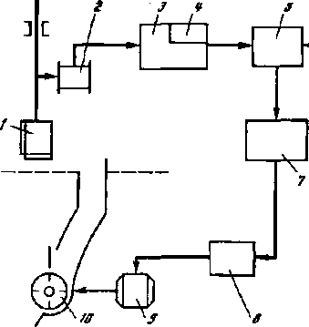
Рис. 6J1. Блок-схема разгрузочного устройства с регулятором РСБ
/ — поплавковый датчик; 2 — преобразовательный блок; 3 — фильтрующий блок; 4 — источник напряжения; 5 — узел сравнения; 6 — задатчик высоты постели; 7 — регулирующее устройство; 8 — привод; 9 — исполнительный механизм; 10 — разгрузчик
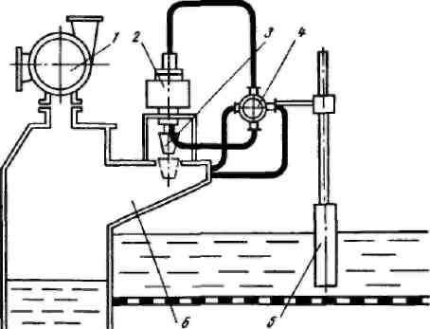
Рис. 6.32. Система автоматического регулирования разгрузки тяжелого продукта в отсадочной машине "Вено-Пик"
/ — воздушный пульсатор; 2 — маслогидравлический привод; 3 — клапан выпуска воздуха; 4 — трехходовой переключатель; 5 — поплавковый датчик; 6 — переходной канал
Дополнительными регулирующими устройствами в зоне разгрузки тяжелых продуктов служат обычно вертикальные шиберы на перетоке рабочей постели в следующую ступень машины (за щелью) или на сливном пороге концентрата. Как правило, оптимальное положение шибера подбирается при наладочной регулировке. В отсадочных машинах типа МО грубая регулировка разгрузки тяжелых продуктов осуществляется также при помощи вертикального шибера с винтовым ручным перемещением, установленного перед щелью роторного разгрузчика.

